江苏省扬州市江都区十校2015届九年级12月联谊月考物理试题及答案
(考试时间：100分钟 满分：100分）
一、选择题（本题共12小题，每小题2分，共24分。每小题中只有一个选项正确）
1、下图所示工具中，使用时不能省力但能省距离的是（ ）
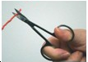
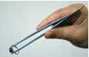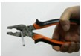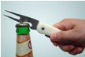
A.镊子 B.钳子 C.起子 D.剪子
2、如图下列情况中,大人对孩子做了功的是（ ）
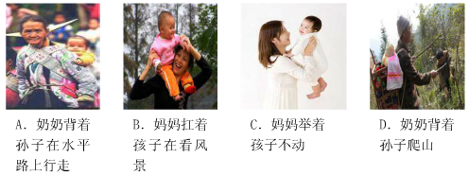

A．背着孩子在水 B．妈妈扛着孩子 C．妈妈举着孩子不动 D．奶奶背着孙子爬山
平路上行走 在看风景 [来源:学科网]
3、关于温度、内能和热量，下列说法正确的是（ ）
A．物体的温度越高，它含有的热量越多 B．物体的内能增加，一定要吸收热量
C．物体的内能越多，放热一定越多 D．物体的温度升高，它的内能一定增加
4、大兴安岭部分松林发生虫灾，为了灭虫，政府多次调动直升飞机在重灾区上空喷洒生物农药．当飞机在某一高度水平匀速飞行时，在喷洒农药的过程中，飞机的（ ）
A．动能减小，重力势能减小 B．动能不变，重力势能不变
C．动能减小，重力势能增大 D．动能增大，重力势能减小
5、下列生活中的物理数据最接近实际的是（ ）
A．人以正常速度骑自行车的功率为1000W B. 假如没有摩擦，动滑轮机械效率是100%
C．普通日光灯正常工作电流约150 mA D. 把2个鸡蛋匀速举高1米做功10J
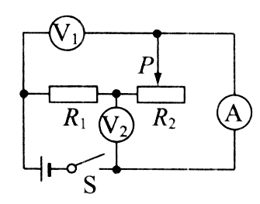
6、如图所示的电路中，电源两端的电压保持不变．闭合开关S，将滑动变阻器的滑片P向右移动，下列说法正确的是（ ）
A．电流表A的示数变小，电压表V₁的示数变大
B．电流表A的示数变小，电压表V₂的示数变大
C．电压V_{l}与电压表V₂的示数之和保持不变
D．电压表V₂与电流表A的示数之比保持不变
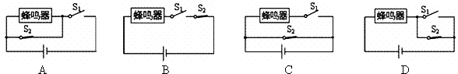
7、小明同学骑车上学，因为赶时间经常忘记收起自行车支架便骑车或没有锁车就离开，因此在兴趣小组活动中，他请同学们一道设计提醒锁车的电路，要求：当车的支架支起（开关S₁闭合）时，蜂鸣器响起，提醒锁车；当车上锁（开关S₂断开）后，蜂鸣器停止发声．他们设计了如图所示的四个电路，其中符合要求的是（ ）

8、关于电流、电压和电阻，下列说法正确的是：（ ）[来源:学科网ZXXK]
A．只要将导体连入电路，电路中就有电流 B．导体中通过的电流越大，它的电阻越小
C．有电流通过的灯泡，其两端一定有电压 D．导体两端电压越大，它的电阻越大
9、如图所示，由相同的滑轮组装的滑轮组，甲乙两人分别用两装置在相等时间内将质量相等的重物匀速提升相同的高度（空气阻力、摩擦、滑轮和绳子的质量均不计），下列说法正确的是（ ）
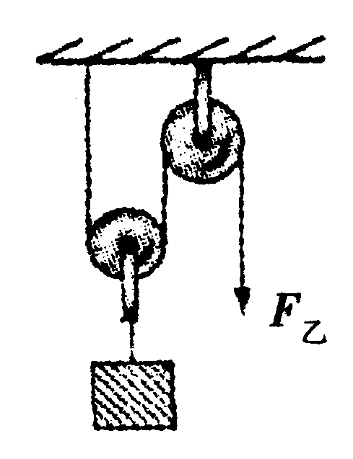
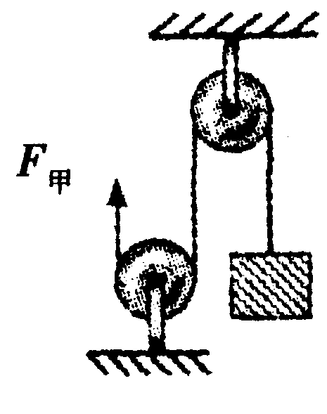
A．甲的拉力是乙的拉力的3倍
B．乙拉绳子的速度大小是甲拉绳子速度大小的2倍
C．甲拉力的功率大于乙拉力的功率
D．左图装置的机械效率比右图的小
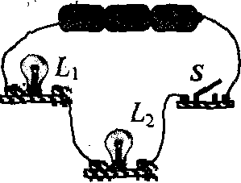
10、如图所示，将两只额定电压相同的灯泡L₁、L₂串联在电路中，闭合开关S后，发现灯泡L₁较亮，灯泡L₂较暗，此现象说明（ ）
A．灯泡L₁的阻值大于灯泡L₂的阻值
B．灯泡L₁的额定功率大于灯泡L₂的额定功率
C．灯泡L₁两端的电压小于灯炮L₂两端的电压
D．通过灯泡L₁的电流大于通过灯炮L₂的电流
11、如图所示电路，电源电压为3V.当开关S闭合时，两只灯泡均不发光，且电压表示数为3V.由这—现象可以判断电路的故障是（ ）
A.灯L_{l}短路 B.灯L₂短路
C.灯L_{l}断路 D.灯L₂断路
12、一支标有“220V200W”的电烙铁，为使电烙铁正常工作时的电功率为200W，而在不工作时电烙铁的电功率为50W，使之不会完全冷却。某同学设计了如图的电路，其中，S为单刀双掷开关，L为一只额定电压为220V的灯泡。不考虑温度对电阻的影响，下列说法准确的是（ ）
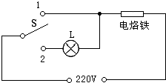
A．电烙铁的电阻为11Ω
B．选用灯泡的规格应为“220V 100W”
C．当S拨向2时，电烙铁处于工作状态
D．在1s内，电烙铁在不工作状态下整个电路消耗的电能与正常
工作状态相比，可节约100J电能
二、填空题（每空1分，共27分）
13、放在水平桌面上的物理课本重为3N，现用1N的水平拉力，在水平面内沿直线匀速拉动课本0.5m．则课本的重力做功 ▲ J，水平拉力做功 ▲ J。
14、“歼20”是我国自主研制的新一代隐身重型歼击机，具有卓越的机动性能，当它在空中加速向下俯冲的过程中，动能 ▲ ，重力势能 ▲ （选填“增大”、“不变”或“减小”）。
15、一台四冲程汽油机工作时曲轴转速是1800r/min，此汽油机每秒钟完成 ▲ 个做功冲程，其中 ▲ 冲程将机械能转化为内能，用水来冷却汽缸是因为水的 ▲ 较大。
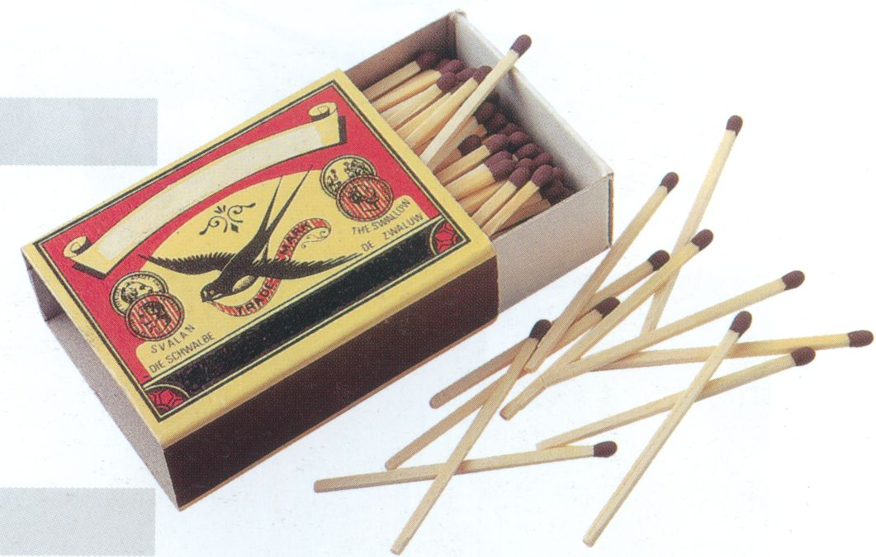
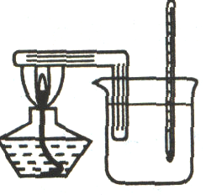
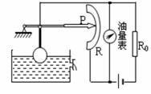
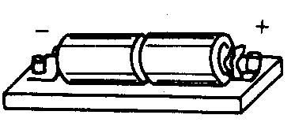
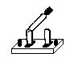
16、如图用酒精灯加热弯曲的钢棒，发现杯内水温升高，水的内能 ▲ ，这一实验表明用 ▲ 的方法可以使物体的内能发生改变；火柴头在火柴盒上轻轻划过就能擦燃，从能量转化的角度讲，是将机械能转化为内能，这是通过 ▲ 的方式实现的。
第16题
第17题
第18题
0.6
3
A
0 0.2 0.4 0.6
|||||||||||||||||||||||||||||||
0 1 2 3
D

B

D

B

A

C

第19题

17、如图所示是一种自动测定油箱内油面高度的装置，R是转动式变阻器，它的金属滑片P是杠杆的一端，则油量表应是 ▲ 表（选填“电压”或“电流”）改装而成，油量减少时，电表示数 ▲ （填“变大”、“变小”或“不变”） 。
18、如图所示电路，电源电压不变，电灯L 标有“6V 1.2W”字样。当开关S₁ 、S₂ 均闭合时，电灯L 恰能正常发光，电流表示数为0.5A。则：⑴ 电动机两端电压为 ▲ V，通过电动机的电流为 ▲ A，⑵ 通电1min 电路消耗电能 ▲ J。
19、如图所示电路，AB和CD均为镍铬合金线。闭合开关后，通过观察 ▲ ，可以比较出合金线电阻的大小，这种研究方法叫_▲_（填“等效替代法”或“转换法”）。这个实验装置是研究电阻大小与导体 ▲ 的关系。
20、有一种亮度可以调节的小台灯，其电路如图甲。电源电压为24Ⅴ，灯泡L的额定电压为24Ⅴ，通过灯泡L的电流跟其两端电压的关系如图乙。当灯泡正常发光时，灯丝的电阻为 ▲ Ω。调节滑动变阻器R，使灯泡的实际功率为3.6W时，灯泡两端的电压是 ▲ Ⅴ，此时滑动变阻器R连入电路的阻值是 ▲ Ω。
21、如图，当开关S从2转换到点1时，电流表和电压表对应的示数如图乙所示，由图甲和乙可知，电源电压是 ▲ V，电阻R₂的阻值是 ▲ Ω，电阻R₂的I-U的图像是丙中的 ▲ （填 “a”或“b”）。
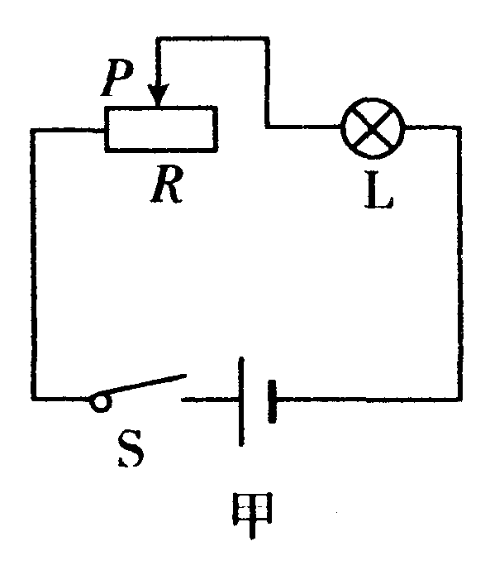
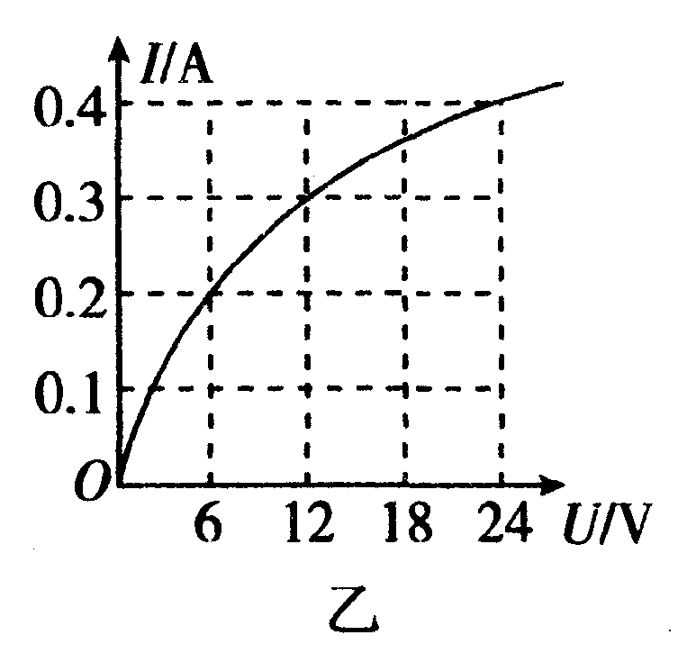
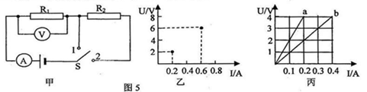
第20题
第21题

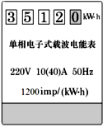
22、电热安全压力锅解除了普通压力锅的安全隐患；既省时又省电．某电压力锅的额定电压为220V，额定功率为1200W（c_{水}=4.2×10³J/(kg·℃)，q_{煤}=5.0×10⁷J/kg）。
（1）若使用上述压力锅将2 kg初温为20℃的水加热升至120℃的过程中，水吸收的热量为 ▲ J，这些热量需要完全燃烧 ▲ g的煤气；
（2）若某次仅使用上述压力锅正常工作0.5h，测得图示电能表的指示灯共闪烁600次，由此可知该过程中压力锅是 ▲ （填“间歇”或“持续”）通电工作。
三、解答题（作图每图2分，每空1分，共49分。其中25、26题解答必须有过程）
23、按题目要求作图：
（1）站在地面上的人想用尽可能小的力提升水桶．请在图中画出滑轮组绳子的绕法；
（2）一根均匀直杆可绕点O转动，其中点A处挂一重物G，画出G所受重力示意图并作出杠杆在图示位置平衡时作用在B点上最小力的示意图；
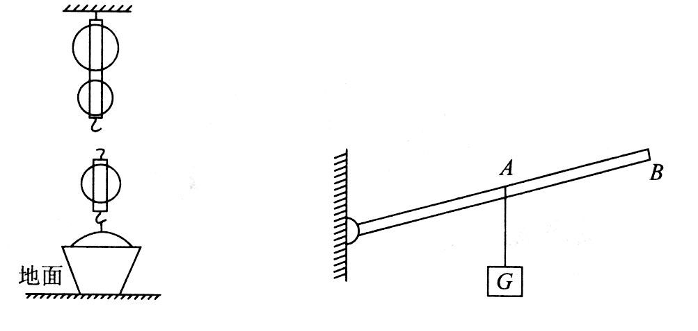
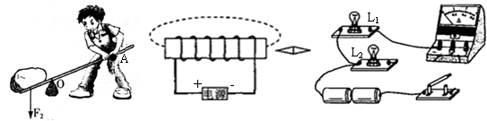
（3）按要求将图所示的电路连接好。要求：开关闭合时，两灯都能发光且两灯并联，电流表测量干路中的电流 (两灯的电阻均大于10Ω)。
24、在图中，甲是用绳和木棍体验“滑轮组”威力的装置；乙是正在旋转着升降的滚摆；丙是用于“探究水和沙子吸热升温的属性”的装置：
（1）图甲证明了 ▲ ；
（2）图乙说明了 ▲ ；
（3）图丙的实验中用加热时间的长短表示物质 ▲ 。
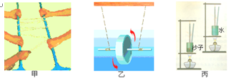

25、如图所示，利用滑轮组将500N的物体以0.2m/s的速度速提起，绳子自由端的拉力为200N（不计摩擦和绳重），求：
F
G
（1）拉力的功率；
（2）滑轮组的机械效率；
（3）若用该滑轮组提升800N的物体，机械效率又为多少？
26、下表为一台电烤箱的铭牌，其内部简化电路如图所示，R₁和R₂均为电热丝，
求：(1)电烤箱在高温挡正常工作10min所消耗的电能；
(2)电路中R₁的阻值；
(3)电烤箱在低温挡正常工作时，电路中的电流和R₂的功率。
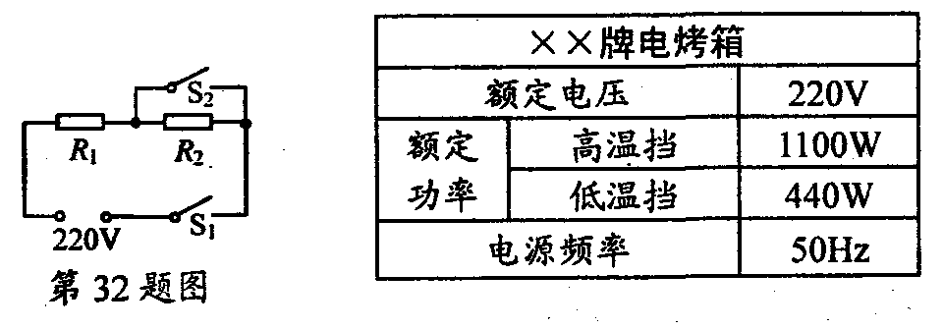

27、利用如图所示装置探究“物体的动能大小与哪些因素有关”。将小球A、B分别拉到与竖直方向成一定角度θ的位置，然后都由静止释放，当小球摆动到竖直位置时，将与静止在水平面上的木块C 发生碰撞，木块都会在水平面上滑行一定距离后停止．图中的摆长L都相同，θ₁＜θ₂，球A、B的质量m_{A}＜m_{B}．：[来源:学科网ZXXK]
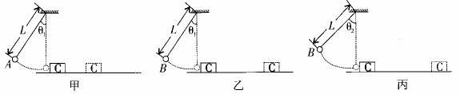

（1）如图甲、乙所示，同时释放A、B，观察到它们并排摆动且始终相对静止，同时到达竖直位置这表明两小球在摆动过程中的任一时刻的速度大小与小球的 ▲ 无关。
（2）如图甲、乙所示，观察到B球能将木块C撞得更远，由此可得出结论： ▲ 。
（3）图乙中小球B到达竖直位置时的速度 ▲ (填“大于”、“小于”或“等于”)图丙中小球B到达竖直位置时的速度，如图乙、丙所示，图丙中木块C滑行得更远些，由此可得出结论： ▲ 。
28、小明和小红利用如图甲所示装置，在杠杆支点的两边分别挂上钩码来探究杠杆的平衡条件：
(1)如图乙，为使杠杆在水平位置平衡，应将左端的平衡螺母向 ▲ （选填“左”或“右”）移动，将杠杆调整在水平位置的目的是为了方便测量 ▲ ；
(2)小明在实验中记录了三次实验数据如下表：这三次实验数据中有一次是错误的，错误数据的实验次数是 ▲ ，由正确实验结果可得杠杆的平衡条件是 ▲ ；
(3)小红调节好平衡后，在杠杆两端挂上钩码，杠杆的状态如图丙所示，为此，小红又调节两端的平衡螺母，使杠杆重新回到水平平衡位置，然后正确记录下钩码重、动力臂OA和阻力臂OB的值，分析实验数据后发现得不到教材中的“杠杆的平衡条件”，小红的哪一步操作导致了实验结果与教材中的结论不一致？答： ▲ ；
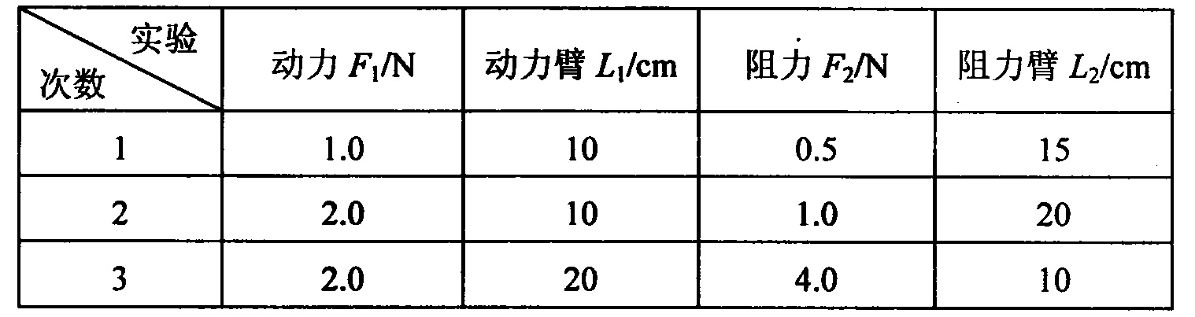
(4)有同学用现有实验方案得到如下结论“动力×支点到动力作用点的距离＝阻力×支点到阻力作用点的距离”，这个结论与杠杆的平衡条件不符，原因是实验过程中 ▲ 。
A．没有改变力的大小 B．没有改变力的方向
C．没有改变力的作用点 D．实验次数较少，结论具有偶然性
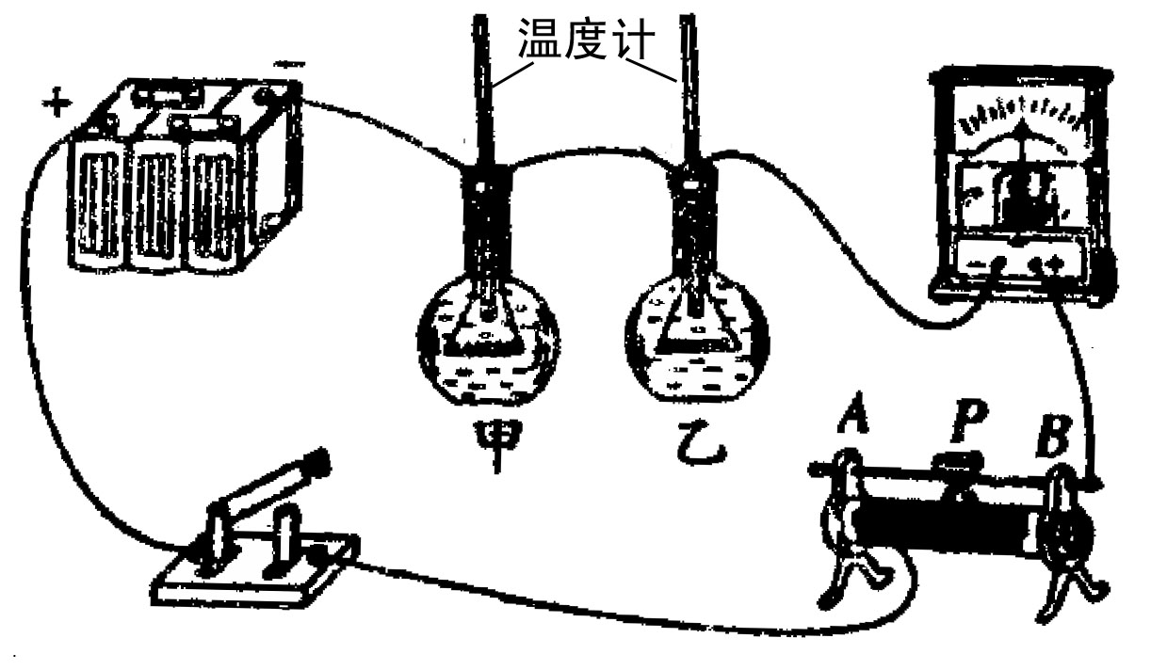
29、如右图是小明探究电流产生的热量与哪些因素有关的装置：在两个相同的烧瓶中装有质量 ▲ （选填“相等”或“不等”）的 ▲ （选填“同种”或“不同”）液体，瓶中各放置一根电阻丝，且R_{甲}大于R_{乙}，这样的装置可以研究电流产生的热量与 ▲ 的关系；实验中通过观察 ▲ 来比较电阻丝发热量的多少；如果所用液体仅水或煤油，为使实验现象明显些，应选择 ▲ 来进行实验。
第29题
30、在测定“小灯泡电功率”的实验中，电源电压为4.5V，小灯泡额定电压为2.5V、电阻约为10Ω：
(1)请你用笔画线代替导线，将圈中的实物电路连接完整；
(2)闭合开关前，滑动变阻器的滑片P应位于 ▲ （选填“A”或“B”）端，这样做能对电路起 ▲ 作用，在实验过程中滑动变阻器的另一个作用是 ▲ ；
(3)小刚合理地连接好电路，并按正确的顺序操作，闭合开关后灯不亮，聪明的小刚猜想：
A.可能灯丝断了 B.可能是变阻器开路 C．可能是小灯泡短路
请根据电表示数判断故障原因，并将与故障对应的电表示数填入下表：
(4)小叶同学闭合开关，移动滑片P到某一点时，电压表示数（如图所示）为 ▲ V，若他想测量小灯泡的额定功率，应将滑片P向 ▲ （选填“A”或“B”）端移动，使电压表的示数为 ▲ V；
(5)小向同学移动滑片P，记下多组对应的电压表和电流表的示数，并绘制成图所示的I－U图像，根据图像信息，可计算出小灯泡的额定功率是 ▲ W。

31、阅读短文，回答问题：
热电偶
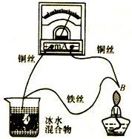
把两种不同材料的导线(如铁线和铜线)组成如图所示的闭合回路，当AB 两端存在温度差时，回路中就会有电流通过，这就是塞贝克效应，这种电路叫热电偶电路，实验表明：热电偶电路中电流的大小跟相互连接的两种金属丝的材料有关；跟接点A和B 间的温度差有关，温度差越大，回路电流越大。
（1）其它条件不变，只将铁丝换成铜丝，电路电流 ▲ (选填“变大”、“变小”、“不变”或“变为零”)。
（2）其它条件不变，只将A 处杯中的冰水混合物换为沸水，电路电流 ▲ (选填“变大”、“变小”、“不变”或“变为零”)。
（3）其它条件不变，移去酒精灯，将B 放人另一杯冰水混合物中，稳定后，电路电流 ▲ (选填“变大”、“变小”、“不变”或“变为零”) 。
（4）这样的热电偶实际上是一个电源，它的电能是由 ▲ 能转化而来。
（5）热电偶电路可以把温度信号换成 ▲ 信号，利用这种性质可以把热电偶做成 ▲ (写出一种应用)。

九年级物理试题答题纸 2014.12
一、选择题（每小题2分，共24分）
题号 | 1 | 2 | 3 | 4 | 5 | 6 | 7 | 8 | 9 | 10 | 11 | 12
答案
二、填空题（每空1分，共27分）
13、 14、
15、
16、
17、
18、
19、
20、
21、
22、（1） （2）
三、解答题（作图每图2分，每空1分，共49分。其中25、26题解答必须有过程）
23、

24、（1）
（2）
（3）
25、（4分）

26、（4分）

27、（1） （2）
（3）
28、（1） （2）
（3） （4）
29、
30、（1）如图
（2）
（3）如下表
猜 想 | 电流表示数/A | 电压表示数/V
如果C成立 | 0.45
如果 成立 | 0 | 0
（4）
（5）
31、（1） （2）
（3） （4）
（5）

九年级物理试题参考答案
一、选择题（每小题2分，共24分）
题号 | 1 | 2 | 3 | 4 | 5 | 6 | 7 | 8 | 9 | 10 | 11 | 12
答案 | A | D[来源:Zxxk.Com] | D | A | C | B | B | C | B | A | C | D
二、填空题
13、 0 0.5 14、 增大 减小
15、 15 压缩 比热
16、 增大 热传递 做功
17、 电压表 变小
18、 6 0.3 180
19、 电流表示数 转换法 横截面积
20、 60 12 40 、
21、 6 20 a
22、（1） 8.4×10⁵ 16.8 （2） 间歇
三、解答题
23、作图略
24、（1）滑轮组能省力 （2）动能和势能可以相互转化 （3）吸收热量的多少
25、（1）120w （2）83.3﹪（3）88.9﹪
26、（1）6.6×10⁵ J （2）R₁ =44Ω （3）2A 264w
27、（1）质量 （2）速度一定时，物体的质量越大，动能越大 [来源:学#科#网Z#X#X#K]
（3）小于 质量一定时，物体的速度越大，动能越大
28、（1）右 力臂（2） 1 F₁L₁=F₂L₂（3）挂上钩码后，不能再调节平衡螺母
（4）B
29、相等 同种 电阻 温度计示数 煤油
30、（1）略 （2）A 保护 改变灯泡两端的电压 (3) 0 B
(4)2.2 B 2.5 (5) 0.5
31、（1）变为零；（2）变小；（3）变大（4）内（5）电；温度计（其它合理答案也可以）

